**租房（每月提取2000元）提取住房公积金网上申请操作详解**

办理提取业务前，请首先确认如下事项：

1、申请人在北京住房公积金管理中心连续足额缴存满三个月，本人及配偶在北京无自有住房且租赁住房的，可申请提取住房公积金。

2、首次登陆北京公积金官方网站，需下载北京通APP。如未下载，请在手机应用商店下载并完成身份认证。

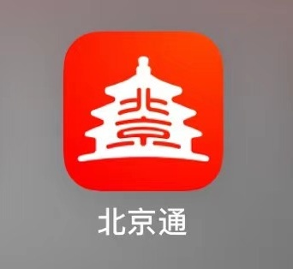

上述事项处理完毕，可以开始登录北京公积金官方网站办理业务。

**第一步，登录北京公积金官方网站。**

1、在电脑浏览器地址栏中输入：<http://gjj.beijing.gov.cn/>（或点击此处链接），进入北京公积金官方网站，点击首页右侧【个人网上业务平台】。

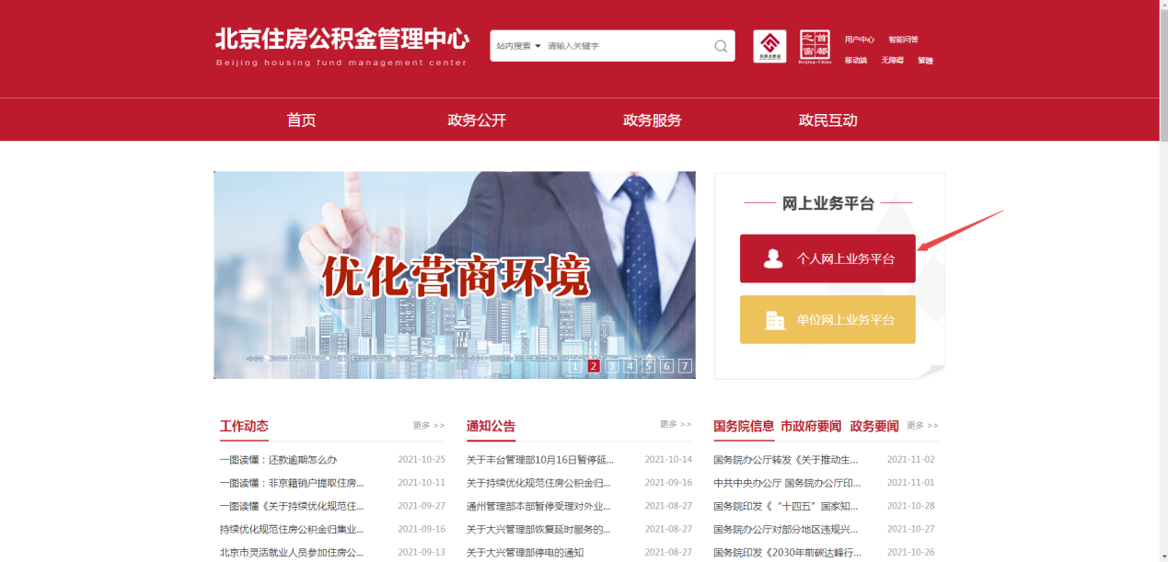

2、点击【个人网上业务平台（北京中心）】。

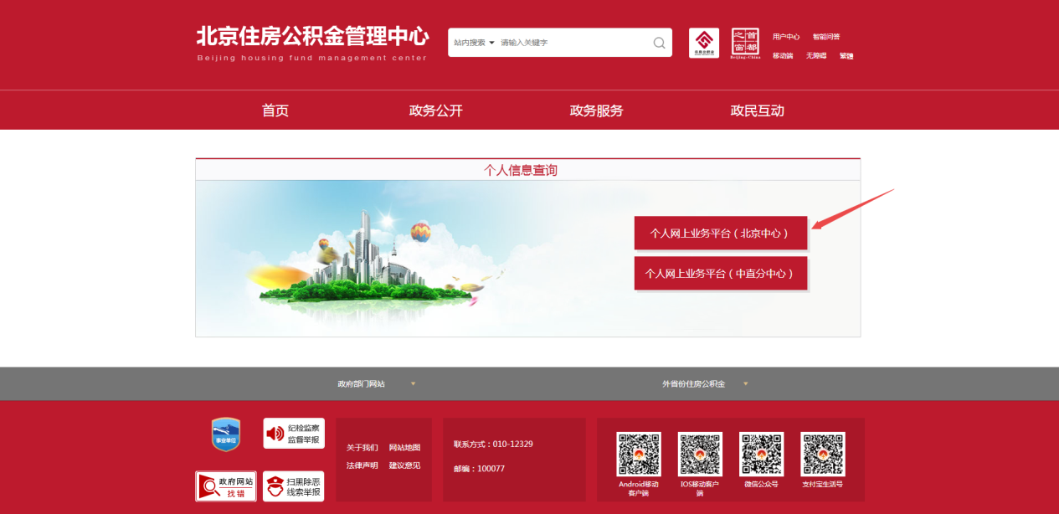

3、北京公积金官方网站将通过北京市统一身份认证平台进行身份验证。点击【北京市统一身份认证平台登录】网页会跳转到身份认证界面，进入验证环节。

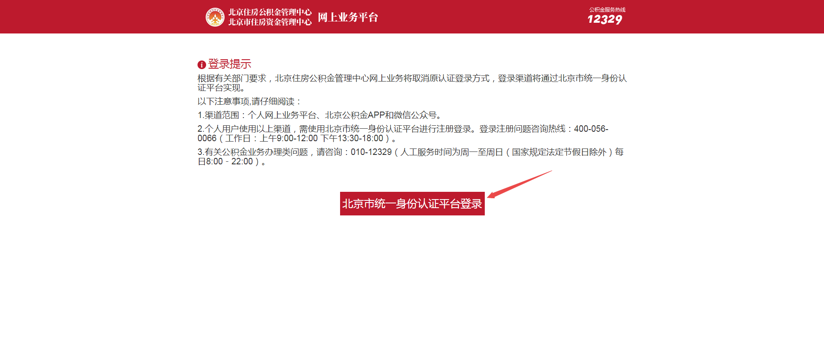

4、在北京市人民政府网站“北京市统一身份认证平台”，选择“账号登录”登录北京住房公积金网上业务系统。

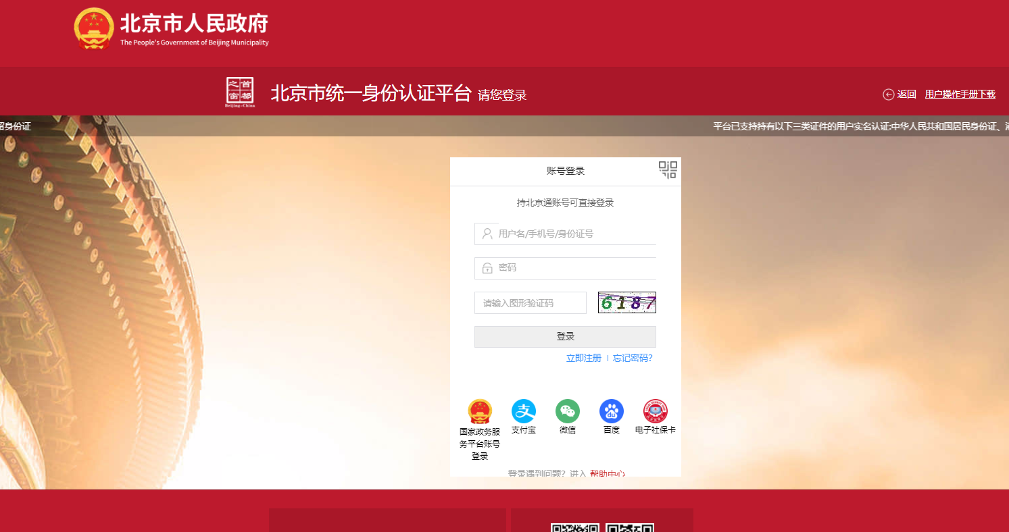

**第二步，选择提取事项。**

1、进入页面首页，点击左侧【我要提取-提取住房公积金-提取申请】。

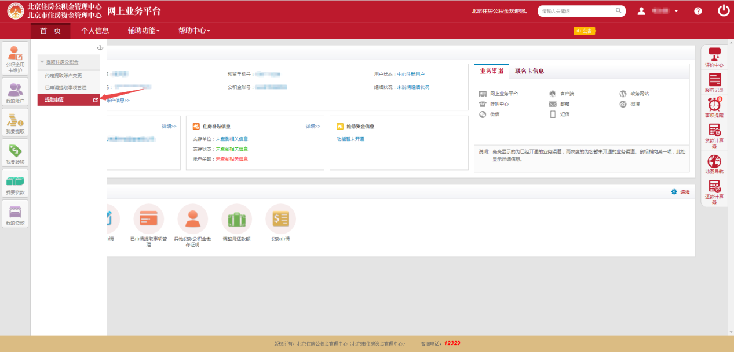

2、在“新事项申请”页面中点击【5.租房提取】。

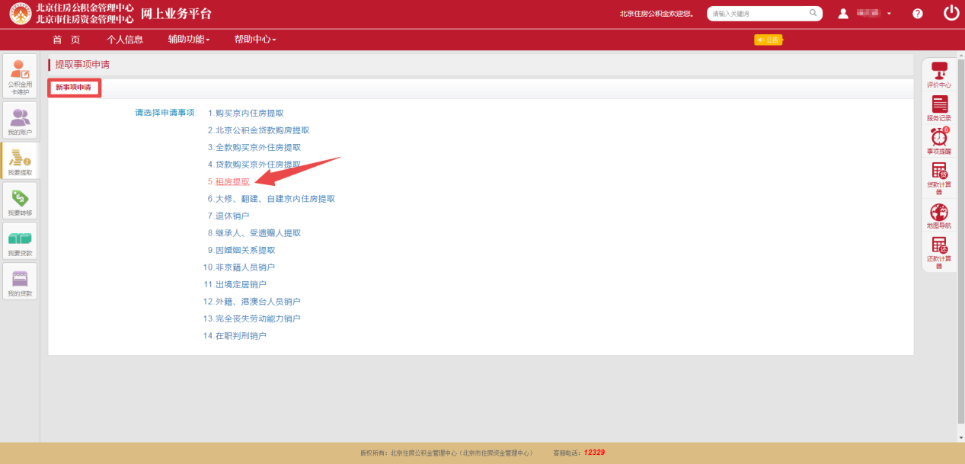

3、阅读并勾选《个人信息核查授权、承诺书》后进入事项申请界面。

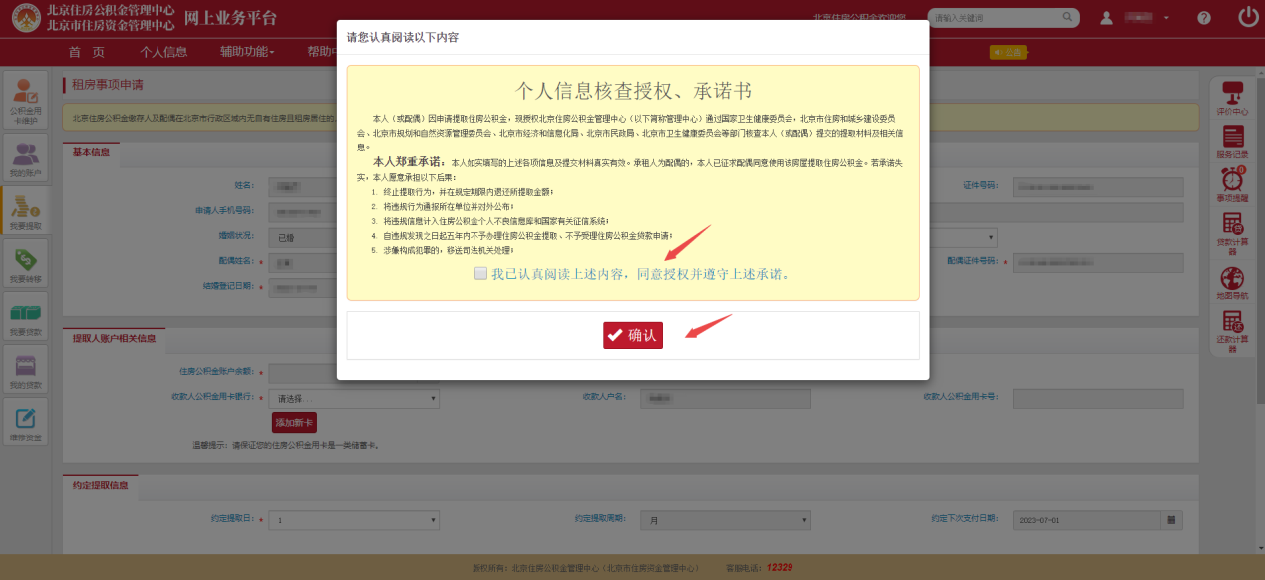

**第三步，录入提取信息。**

1、填写“基本信息”栏目

系统自动生成：姓名、身份证类型、证件号码、申请人手机号码、所在单位名称，请核对信息是否正确。如信息有误，请参照中智网站办理信息变更：<https://www.ciicbj.com/ciicwqfwzw/ygfw23/ygfw27/ygzzfwp/gjjfwp12/xxbg/bgxmsfzh/435608/index1.html?v=1635925149114>，待变更完毕后可重新进行申请。

【婚姻状况】：下拉菜单栏，选择实际的婚姻状况。

【租房类型】：下拉菜单栏，选择“无自有住房（每月提取2000元）”

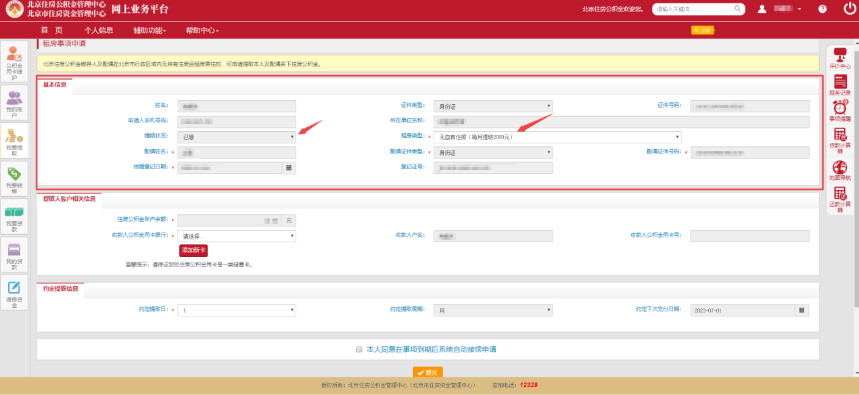

2、填写“提取人账户相关信息”栏目

（1）填写“本次提取金额”。

（2）在【收款人公积金用卡银行】下拉菜单中，选择本次提取的公积金用卡。

如下拉菜单中没有银行卡信息或者本次需要改用其他银行卡提取，点击【添加新卡】，选择需要添加的【银行名称】，录入【银行卡号】，点击【确认添加】，添加成功后，选择【收款人公积金用卡银行】下拉菜单中想使用的公积金用卡即可。注：每名缴存职工本人名下，可持有多家发卡银行的公积金用卡，每家银行限一张。银行卡应为中国人民银行规定的I类银行结算账户。

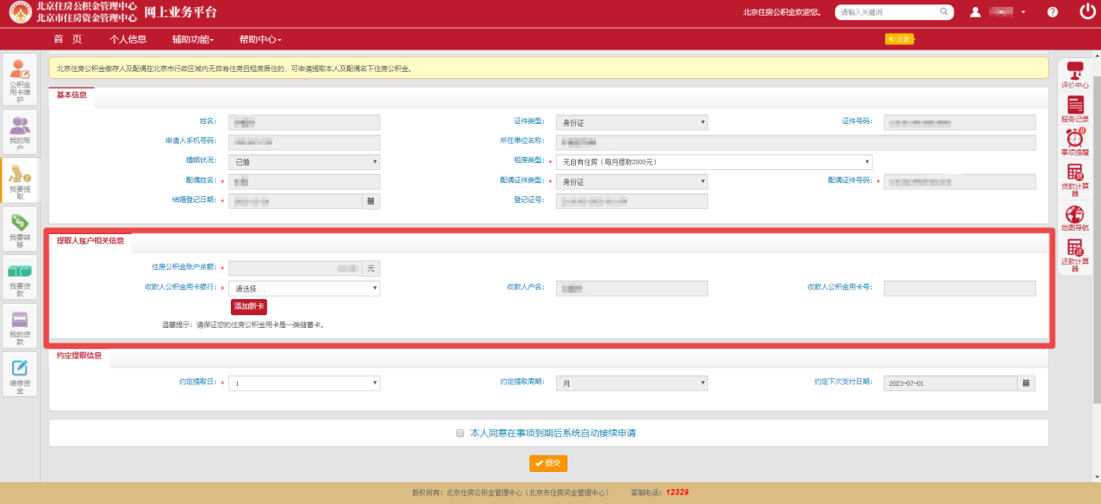

4、填写“约定提取信息”栏目

本次提取完毕后，公积金系统将根据约定提取的信息，自动提取公积金。

（1）【约定提取日】下拉菜单选择日期，系统将于该日期自动提取公积金。

（2）【约定提取周期】默认为月度提取。

（3）系统根据所选择的【约定提取日】和默认的【约定提取周期】会自动生成约定下次支付日期。

（4）如希望在本次事项到期后，自动办理新一年无自有住房（每月提取2000元）提取住房公积金申请的，可勾选页面下方“本人同意在事项到期后系统自动接续申请”。新事项发起时，申请人符合本事项提取条件的，提取资金将自动划入申请人公积金用卡账户。

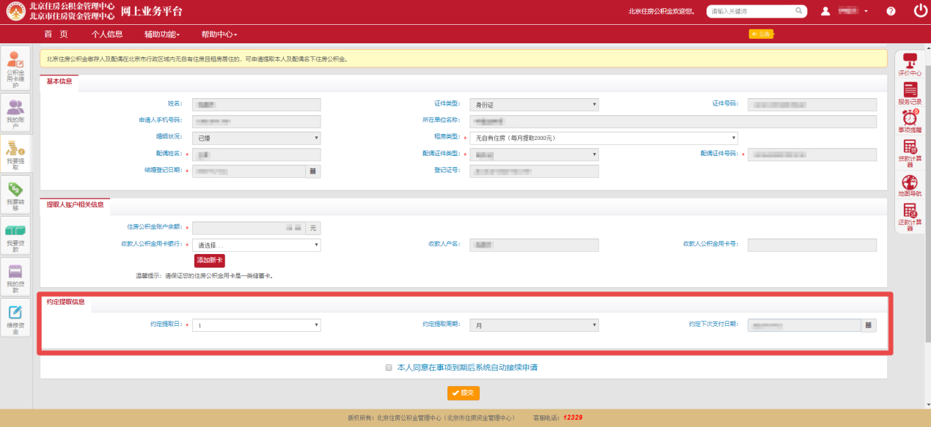

**第四步，提交申请，打印回单。**

在提交成功页面，点击【确定】，提取申请完成。如需留存申请回单，点击【打印回单】，打印《北京住房公积金管理中心业务凭证回单》，不打印回单不影响支取业务办理。

如需查询业务办理机构，点击【经办网点】。

提示：申请事项提交成功后，申请人可点击页面左侧【我要提取-已申请提取事项记录】，在页面“已申请提取事项记录”栏中，【申请进度】展示该事项审核状态，点击【查看明细】，可以查询已申请事项详情，点击【打印回单】，可以补打《北京住房公积金管理中心业务凭证回单》。

温馨提示：

1、办理周期：网上提交申请成功后最快1-2个工作日办理完毕。

2、如何查询：登录【个人网上业务平台】，点击页面左侧【我要提取-提取住房公积金-已申请提取事项记录】，查看申请进度。

3、有关办理进度的详细解释：

【申请进度】为“审核已通过”：提取资金将划入申请人住房公积金联名卡账户。

【申请进度】为“审核未通过”：可在“备注信息”栏查看不通过原因。

【申请进度】为“补充申请材料”：可在“备注信息”栏查看需补充的材料及原因。鼠标左键双击该事项记录，可在补充上传影像后，重新提交。

【申请进度】为“待审核”、“审核中”：为未完成审核，请稍后再次查看状态。审核通过后，系统将自动更新申请进度。